**Жалоба – коды аутентификации A2P не поступают по SMS.**

Шаг 1: [Uber Служба Поддержки](https://help.uber.com/)

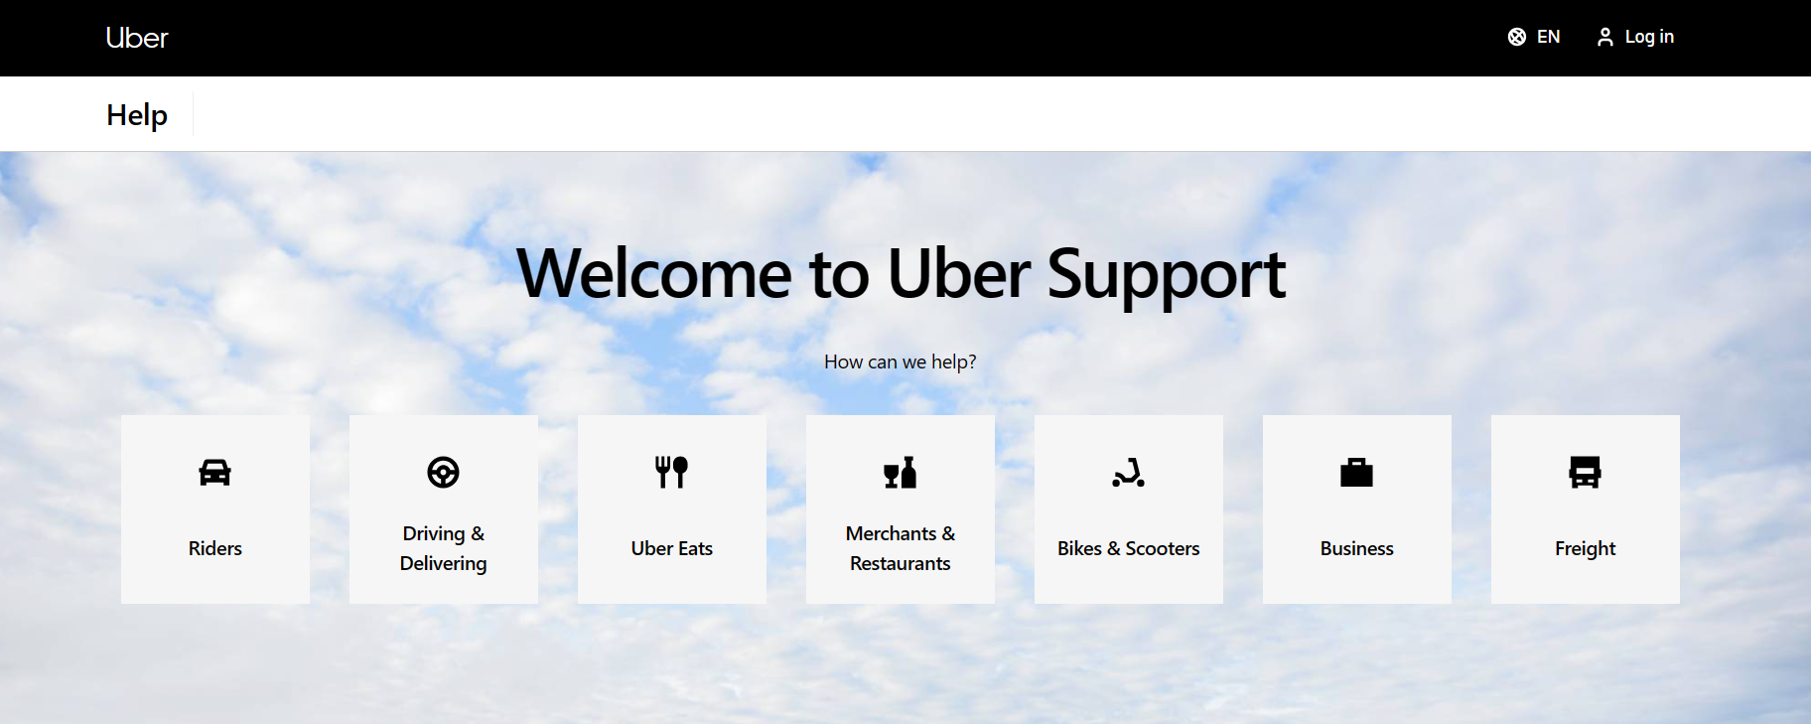

Шаг 2: Нажмите на «Поездки»

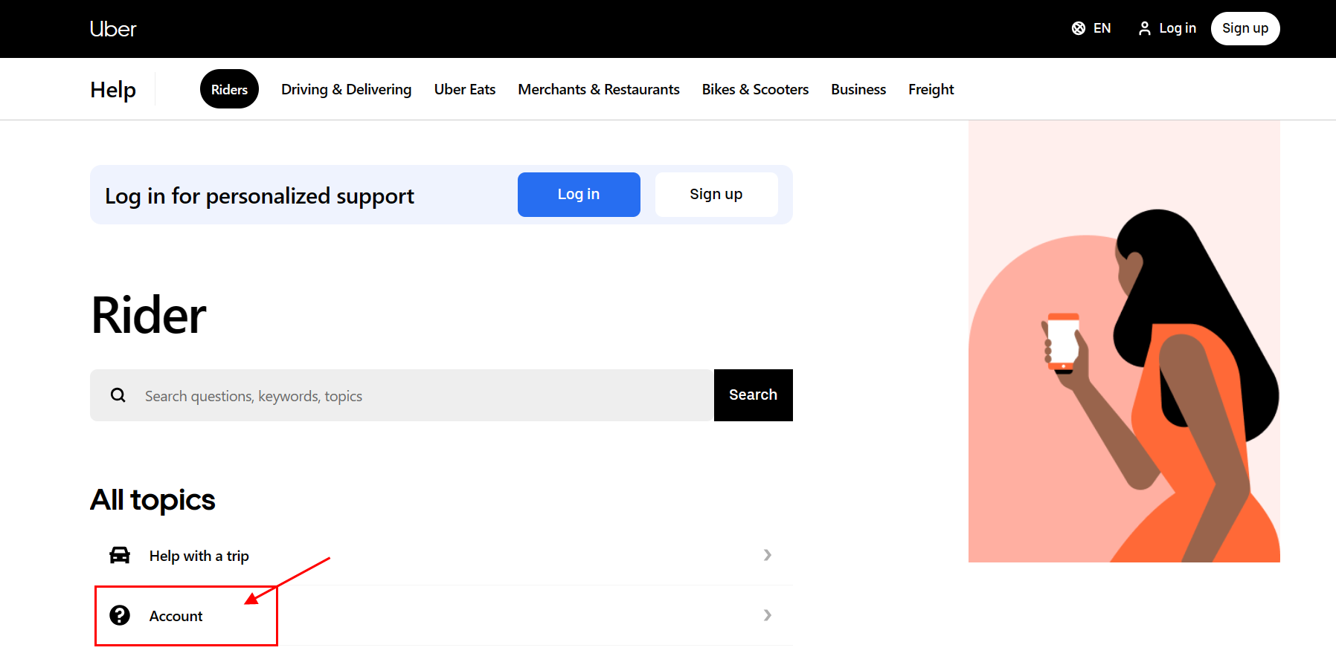

Шаг 3: Нажмите «Невозможно зарегистрироваться или заказать поездку»:

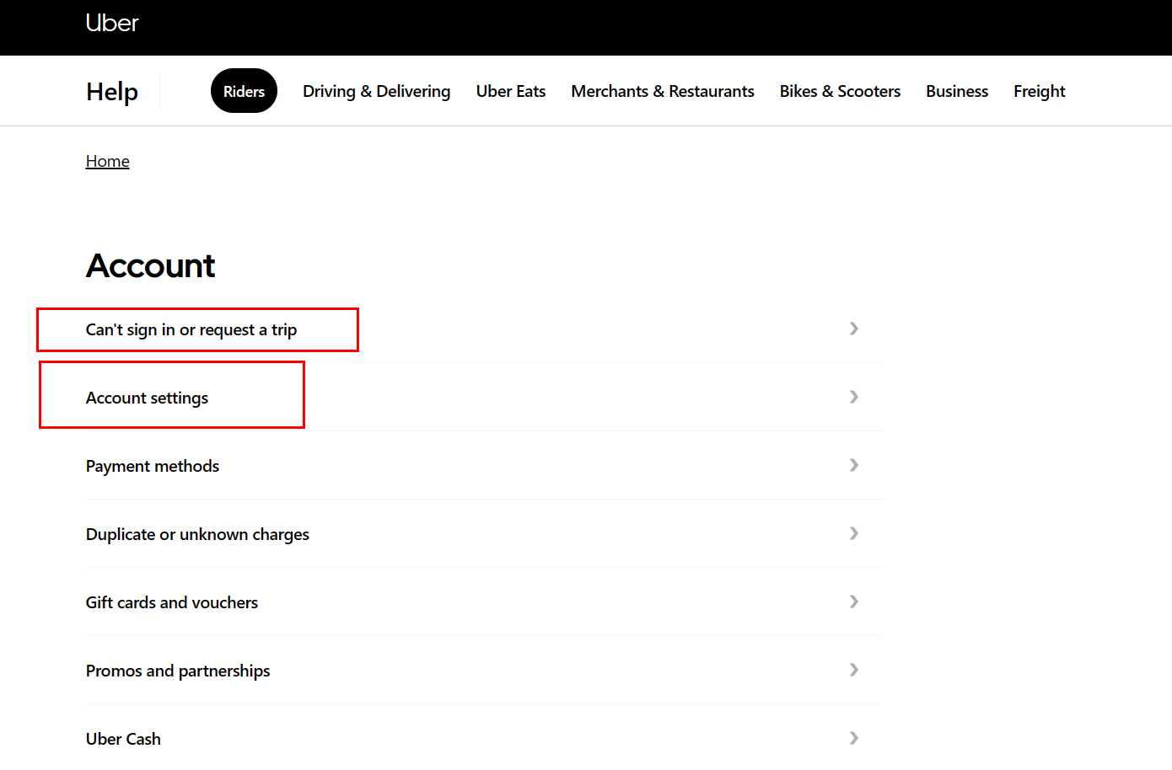

Шаг 4: Нажмите «Не могу войти в свою учетную запись»:

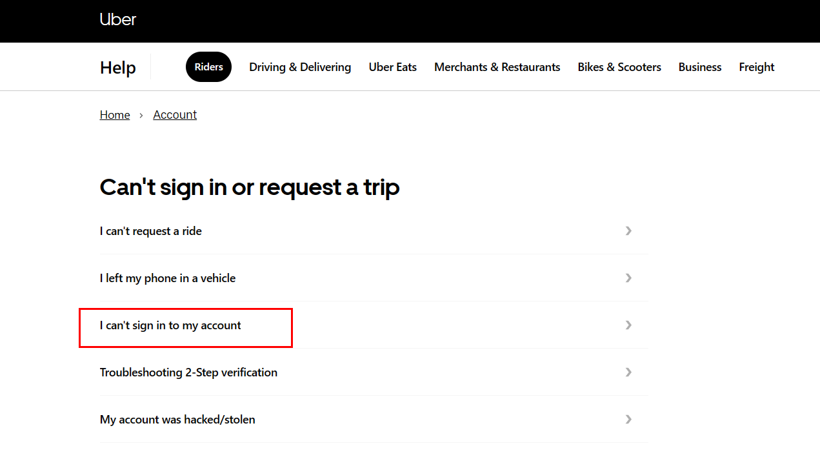

Шаг 5: Прокрутите вниз и нажмите:

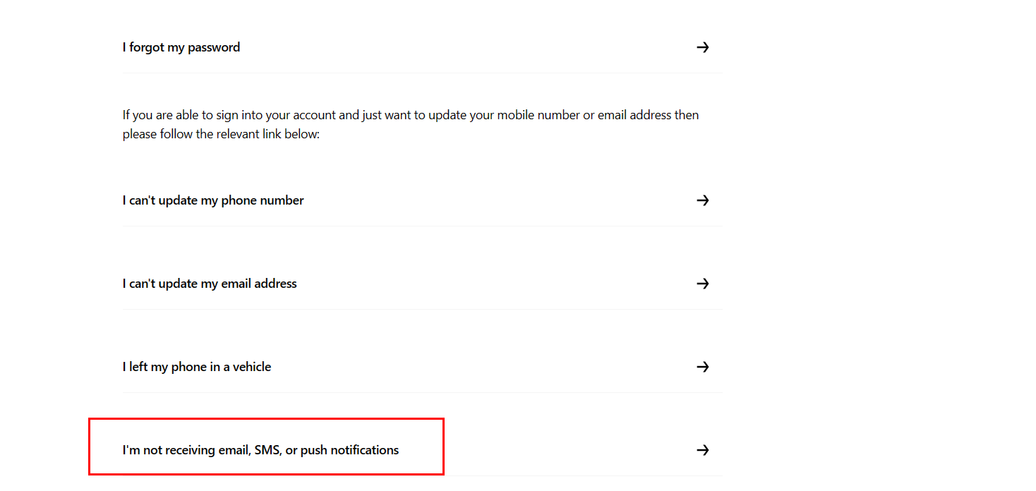

Шаг 6: Ознакомьтесь внимательно с подробностями.

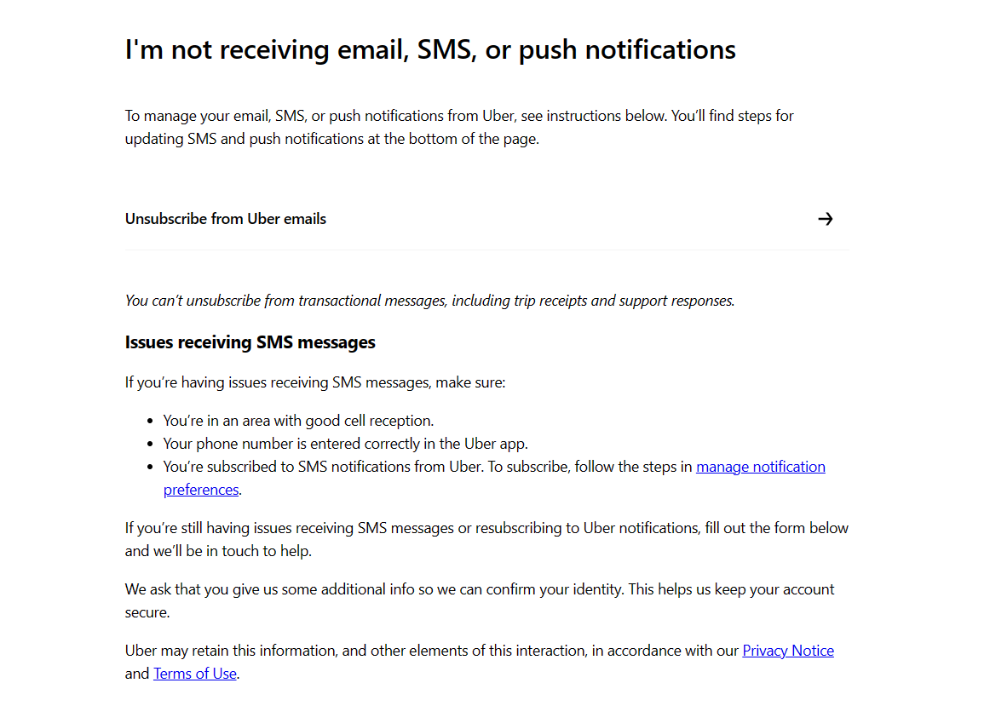

Шаг 7: Предоставьте подробную информацию и отправьте в службу поддержки Uber.

